13 марта 2020 года состоялось республиканское совещание работников архивных учреждений Республики Мордовия.
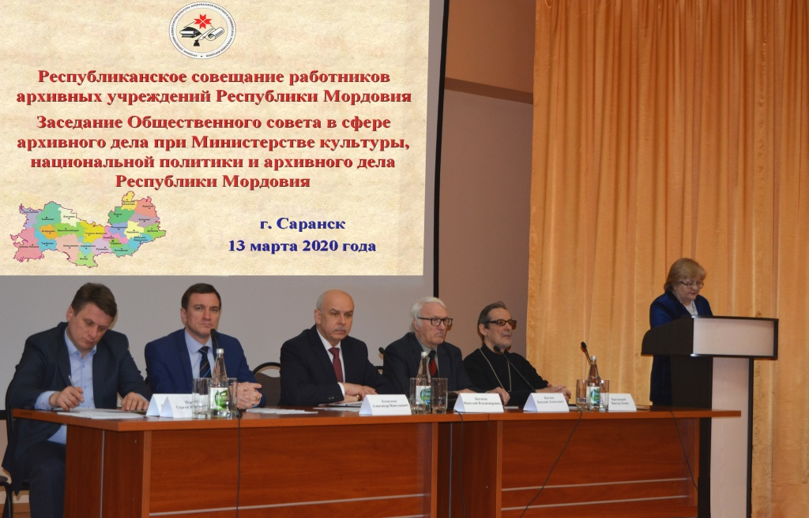
В совещании приняли участие: сотрудники архивного управления Министерства культуры, национальной политики и архивного дела Республики Мордовия, руководители и сотрудники государственных и муниципальных архивов республики, члены Общественного совета и Научного совета в сфере архивного дела Министерства культуры, национальной политики и архивного дела Республики Мордовия, представители духовенства, общественных организаций.
Открыл заседание заместитель Министра культуры, национальной политики и архивного дела Республики Мордовия Н.В. Бычков. В своем докладе он отметил, что архивная отрасль Республики Мордовия является участником всех экономических, политических, гражданских процессов, происходящих в регионе.
В завершение мероприятия Н.В. Бычков вручил награды за достигнутые успехи и большой вклад в развитие архивного дела, а также дипломы победителям конкурса «Лучшее архивохранилище 2019».
Муниципальное казенное архивное учреждение «Объединенный межведомственный архив документов по личному составу» Большеигнатовского муниципального района награждено дипломом 3 степени.

